Laboratorium - Wykorzystanie programu Wireshark do badania ruchu sieciowego

Topologia sieci
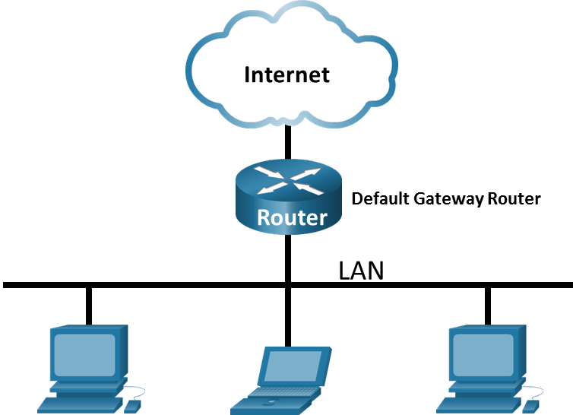

Cele
Część 1: Przechwytywanie i analiza lokalnych danych ICMP w Wireshark
Część 2: Użycie programu Wireshark do przechwycenia i analizy zdalnych danych ICMP.

Wprowadzenie
Wireshark jest programowym analizatorem protokołów sieciowych, czasem zwany bywa snifferem pakietów. Używany jest do analizy sieci, diagnozowania problemów, wspierania rozwoju różnego rodzaju oprogramowania i nowych protokołów. Jego głównym zastosowaniem jest również edukacja. W momencie gdy strumienie danych wędrują poprzez sieć, analizator przechwytuje i zapamiętuje każdą jednostkę PDU. Następnie dekoduje informacje w nich zawarte do postaci przejrzystej struktury odzwierciedlającej zalecenia RFC i umożliwiającej obserwatorowi bardzo wygodną ich analizę.
Wireshark jest bardzo użytecznym narzędziem dla każdego, kto w swej pracy ma do czynienia z sieciami komputerowymi. Może być z powodzeniem wykorzystywany w większości laboratoriów kursu CCNA w celu analizy przesyłanych danych oraz rozwiązywania napotkanych problemów. W tym laboratorium użyjesz programu Wireshark do przechwytywania danych ICMP w celu wyłuskiwania z nich adresów IP i adresów MAC.

Wymagane zasoby
- 1 PC (Windows z dostępem do Internetu)
- Dodatkowy komputer PC w sieci lokalnej (LAN), którego zadaniem będzie odpowiadać na przychodzące żądania ping.

Instrukcje

Użycie programu Wireshark do przechwycenia i analizy lokalnych danych ICMP
W części 1 tego ćwiczenia będziesz wysyłać pakiety ping do innego komputera w sieci lokalnej i przechwycisz żądania i odpowiedzi ICMP w programie Wireshark. Zajrzysz również do przechwyconych ramek, aby uzyskać określone informacje. Analiza ta powinna przyczynić się do wyjaśnienia, w jaki sposób nagłówki pakietów są używane do transportu danych w miejsce przeznaczenia.

Poznaj adresy interfejsu twojego PC.
W tym laboratorium, musisz znać adres IP twojego komputera oraz fizyczny adres twojej karty sieciowej, nazywany adresem MAC.
Otwórz wiersz polecenia systemu Windows.
      - W oknie wiersza polecenia wpisz ipconfig /all aby zobaczyć adres IP interfejsu komputera, jego opis i adres MAC (fizyczny).
C:\Users\Student> ipconfig /all

Windows IP Configuration

Host Name . . . . . . . . . . . . : DESKTOP-NB48BTC
Primary Dns Suffix . . . . . . . :
Node Type . . . . . . . . . . . . : Hybrid
IP Routing Enabled. . . . . . . . : No
WINS Proxy Enabled. . . . . . . . : No

Ethernet adapter Ethernet:

Connection-specific DNS Suffix . :
Description . . . . . . . . . . . : Intel(R) 82577LM Gigabit Network Connection
Physical Address. . . . . . . . . :00-26-B9-DD-00-91
DHCP Enabled. . . . . . . . . . . : No
Autoconfiguration Enabled . . . . : Yes
Link-local IPv6 Address . . . . . : fe80::d809:d939:110f:1b7f%20(Preferred)
IPv4 Address. . . . . . . . . . . : 192.168.1.147(Preferred)
Subnet Mask . . . . . . . . . . . : 255.255.255.0
Default Gateway . . . . . . . . . : 192.168.1.1
<output omitted>
      - Poproś członka zespołu lub członków zespołu o adres IP ich komputera i podaj mu adres IP swojego komputera. Nie podawaj im swojego adresu MAC.
Zamknij okno linii komend.

Uruchom Wireshark i zacznij przechwytywać dane.
      - Przejdź do Wireshark. Kliknij dwukrotnie żądany interfejs, aby rozpocząć przechwytywanie pakietów. Upewnij się, że żądany interfejs ma ruch.
      - Informacje zaczną pojawiać się w górnej sekcji programu Wireshark. W zależności od typu protokołu, linie z danymi będą pojawiać się w różnych kolorach.
Ilość napływających danych może być bardzo duża i zależy od intensywności komunikacji między twoim PC a siecią LAN. Możemy nałożyć filtr, by ułatwić przeglądanie i pracę z danymi przechwytywanymi przez Wireshark.
Dla celów tego laboratorium interesują nas tylko PDU typu ICMP (ping). By przeglądać tylko PDU typu ICMP (ping), w polu Filter, znajdującym się w górnej części programu Wireshark wpisz icmp i kliknij przycisk Apply lub naciśnij Enter.
      - Ten filtr spowoduje zniknięcie wszystkich danych w głównym oknie aplikacji, jednak nadal są one przechwytywane na interfejsie. Przejdź do okna wiersza polecenia i wykonaj ping adres IP otrzymany od członka zespołu.
C:\> ping 192.168.1.114

Pinging 192.168.1.114 with 32 bytes of data:
Reply from 192.168.1.114: bytes=32 time<1ms TTL=128
Reply from 192.168.1.114: bytes=32 time<1ms TTL=128
Reply from 192.168.1.114: bytes=32 time<1ms TTL=128
Reply from 192.168.1.114: bytes=32 time<1ms TTL=128

Ping statistics for 192.168.1.114:
Packets: Sent = 4, Received = 4, Lost = 0 (0% loss),
Approximate round trip times in milli-seconds:
Minimum = 0ms, Maximum = 0ms, Average = 0ms
Zauważ, że w głównym oknie programu Wireshark, ponownie pojawią się dane.
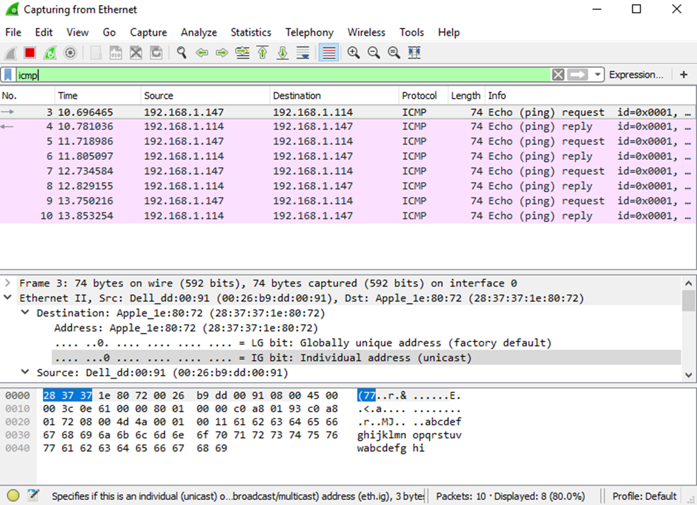
Uwaga: Jeśli komputer członka zespołu nie odpowiada na polecenia ping, może to wynikać z faktu, że zapora ogniowa komputera członka zespołu blokuje te żądania. Więcej informacji na temat przepuszczania ruchu ICMP przez zaporę w systemie Windows można znaleźć w Appendix A: Allowing ICMP Traffic Through a Firewall.
      - Zatrzymaj proces przechwytywania danych klikając ikonę Stop Capture.

Sprawdź przechwycone dane.
W kroku 3 przeanalizuj dane, wygenerowane przez żądania ping, wysyłane do komputera twojego kolegi z zajęć. W programie Wireshark, dane te są wyświetlane w trzech sekcjach: 1) Górna sekcja wyświetla listę ramek PDU wraz z podsumowaniem informacji o danym pakiecie IP, 2) środkowa sekcja wyświetla informacje na temat ramki PDU zaznaczonej w górnej części ekranu oraz dzieli ją na bazie poszczególnych warstw protokołów, i 3) dolna sekcja wyświetla nieprzetworzone dane dla poszczególnej warstwy. Nieprzetworzone dane są wyświetlane w trybie szesnastkowym (heksadecymalnym) oraz dziesiętnym.
      - Kliknij na pierwsze żądanie ICMP z listy ramek PDU w górnej sekcji programu Wireshark. Zwróć uwagę, że w kolumnie Source zapisany jest adres IP twojego komputera, a w kolumnie Destination adres IP komputera kolegi z zajęć, na który wysyłałeś żądania ping.
      - Przejdź do środkowej sekcji programu, ramka PDU w sekcji górnej nadal musi być zaznaczona. Kliknij znak plusa znajdujący się po lewej stronie wiersza Ethernet II, by zobaczyć adresy MAC urządzenia źródłowego i docelowego.

Pytania:
Czy źródłowy adres MAC pasuje do interfejsu komputera?
Wprowadź swoją odpowiedź tutaj.
Czy docelowy adres MAC w Wireshark odpowiada adresowi MAC członka zespołu?
Wprowadź swoją odpowiedź tutaj.
W jaki sposób twój PC uzyskał MAC adres komputera PC, na który wysyłałeś żądania ping?
Wprowadź swoją odpowiedź tutaj.
Uwaga: W powyższym przykładzie ilustrującym przechwytywanie żądania ICMP, dane ICMP enkapsulowane są wewnątrz PDU pakietu IPv4 (nagłówek IPv4), który następnie enkapsulowany jest w PDU ramki Ethernet II (nagłówek Ethernet II) i przygotowany do transmisji w sieci LAN.

Użycie programu Wireshark do przechwycenia i analizy zdalnych danych ICMP.
W części 2, wykonasz test ping do zdalnych komputerów (komputerów nie będących w sieci LAN) oraz zbadasz dane wygenerowane przez test ping. Następnie ustalisz, jaka jest różnica między tymi danymi, a danymi zbadanymi w Części 1.

Rozpoczęcie przechwytywania danych z interfejsu.
      - Rozpocznij przechwytywanie danych ponownie.
      - Przed rozpoczęciem nowego procesu przechwytywania, pojawi się okno informujące o możliwości zapisania wcześniej przechwyconych danych. Nie ma potrzeby ich zapisywać. Kliknij Continue without Saving.
      - Gdy przechwytywanie jest aktywne, pinguj następujące trzy adresy URL witryn z wiersza polecenia systemu Windows:
Otwórz wiersz polecenia systemu Windows
        - www.yahoo.com
        - www.cisco.com
        - www.google.com
Uwaga: Kiedy wykonujesz test ping kolejnych adresów URL, zwróć uwagę, że DNS tłumaczy URL na adres IP. Zanotuj adres IP dla każdego URL.
      - Zatrzymaj proces przechwytywania danych klikając ikonę Stop Capture.

Badanie i analiza danych otrzymanych z hostów zdalnych.
Przejrzyj przechwycone dane w programie Wireshark, sprawdź adresy IP i MAC trzech stron internetowych dla których wykonałeś polecenie ping. Poniżej wpisz, docelowy adres IP i MAC dla wszystkich trzech stron internetowych.

Pytania:
Adres IP www.yahoo.com:
Wprowadź swoją odpowiedź tutaj.
Adres MAC dla www.yahoo.com:
Wprowadź swoją odpowiedź tutaj.
Adres IP dla www.cisco.com:
Wprowadź swoją odpowiedź tutaj.
Adres MAC dla www.cisco.com:
Wprowadź swoją odpowiedź tutaj.
Adres IP www.google.com:
Wprowadź swoją odpowiedź tutaj.
Adres MAC dla www.google.com:
Wprowadź swoją odpowiedź tutaj.
Co jest istotne w tej informacji?
Wprowadź swoją odpowiedź tutaj.
Czym różni się ta informacja od informacji uzyskanej w części 1, dotyczącej używania polecenia ping w sieci lokalnej?
Wprowadź swoją odpowiedź tutaj.
Zamknij okno linii komend.

Pytania do przemyślenia
Dlaczego Wireshark pokazuje aktualny adres MAC dla hostów lokalnych, ale już nie pokazuje aktualnego MAC dla hostów zdalnych?
Wprowadź swoją odpowiedź tutaj.

Dodatek A: Umożliwienie ruchu ICMP przez zaporę ogniową
Jeżeli koledzy z zajęć nie otrzymują odpowiedzi z twojego PC na wysyłane żądania ping, prawdopodobnie zapora ogniowa blokuje te prośby. Niniejszy dodatek opisuje w jaki sposób stworzyć regułę w zaporze ogniowej, umożliwiającą przesyłanie żądań ping. Ponadto opisuje jak wyłączyć stworzoną regułę ICMP, gdy już ukończysz laboratorium.

Utworzenie nowej reguły przychodzącej, zezwalającej na ruch ICMP przez zaporę ogniową.
      - Przejdź do Panelu sterowania i kliknij opcję System i zabezpieczenia w widoku kategorii.
      - W oknie System i zabezpieczenia kliknij Zapora Windows Defender lub Zapora systemu Windows.
      - W lewym okienku Zapora Windows Defender lub Zapora systemu Windows kliknij Ustawienia zaawansowane.
      - W lewym panelu okna Ustawienia zaawansowane, wybierz opcję Reguły przychodzące, a następnie w prawym panelu kliknij Nowa reguła….
      - Spowoduje to uruchomienie Kreatora nowej reguły ruchu przychodzącego. Na ekranie Typ reguły, zaznacz opcję Niestandardowa, a następnie kliknij przycisk Dalej.
      - W lewym panelu, kliknij opcję Protokół i porty i przy użyciu Typ protokołu rozwijanego menu, wybierz ICMPv4, a następnie kliknij Dalej.
      - Sprawdź, czy wybrano dowolny adres IP zarówno dla lokalnych, jak i zdalnych adresów IP. Kliknij Dalej aby kontynuować.
      - Wybierz opcję Zezwalaj na połączenie. Kliknij Dalej aby kontynuować.
      - Domyślnie ta reguła ma zastosowanie do wszystkich profili. Kliknij Dalej aby kontynuować.
      - Nazwij regułę z Zezwalaj na żądania ICMP. Kliknij przycisk Zakończ , aby kontynuować. Ta nowa reguła powinna umożliwić twoim kolegom z zajęć otrzymanie odpowiedzi ping z twojego PC.

Wyłączenie lub usunięcie nowej reguły ICMP.
Po zakończeniu laboratorium możesz chcieć wyłączyć lub nawet usunąć, regułę którą stworzyłeś w kroku 1. Użycie opcji Wyłącz regułę umożliwi ci jej ponowne włączenie w późniejszym czasie. Skasowanie reguły, permanentnie usuwa ją z listy Reguły przychodzące.
      - W lewym panelu okna Ustawienia zaawansowane, kliknij Reguły przychodzące, a następnie znajdź regułę, którą utworzyłeś wcześniej.
      - Kliknij prawym przyciskiem myszy regułę ICMP i wybierz Wyłącz regułę , jeśli chcesz. Możesz także wybrać opcję Usuń , jeśli chcesz ją trwale usunąć. Jeśli wybierzesz tę opcję, będziesz musiał ponownie utworzyć regułę by umożliwić wysyłanie odpowiedzi ICMP
Koniec dokumentu

